Техническое задание
« » 2017 г.
Наименование организации:
Адрес:
Контактное лицо:
Телефон: Факс: E-mail:
Уплотняемый узел или оборудование:
Тип уплотнения:
Желаемый профиль (если известен):
Условия эксплуатации:
$t℃$(min, max): | Давление (bar, мПа, кг/см):
Скорость (м/с, об./мин) | Рабочая среда
Тип монтажной полости:
Имеются ли механические повреждения на рабочих поверхностях:
Исходные размеры (по металлу!) (мм):
Уплотнение поршня  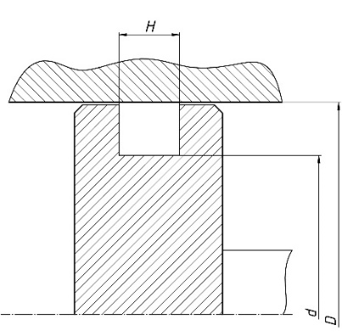  D: , d: ,H: | Уплотнение поршня двойного действия  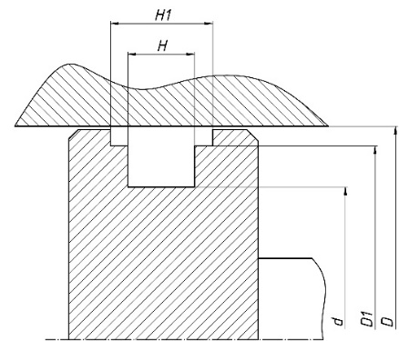  D: , D1: , d:  H: , H1:
Уплотнение штока  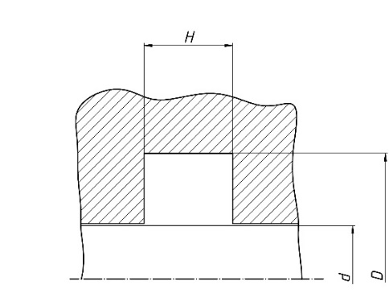  D: , d: ,H: | Грязесъемник  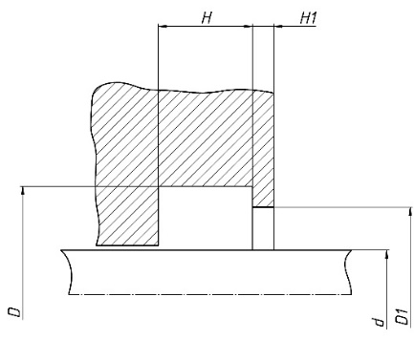  D: , D1: , d:  H: , H1:
Дополнительная информация (например, другие размеры и т.д.):

/
(подпись) (должность)

